7. СПЕЦІАЛЬНИЙ РОЗДІЛ
7.1. Вибір марки раціонального виймально-навантажувального обладнання.
Екскаватором називають землерийну машину, що виконує операції по відділенню ґрунту від масиву і переміщенню його у відвал або транспортні засоби в межах зони досяжності робочого устаткування. Екскаватори обладнують одним або декількома ковшами. В першому випадку їх називають одноковшевими, в другому – багатоковшевими.
Робочий процес одноковшового екскаватора (екскавація) складається з послідовно виконуваних операцій: відділення грунту від масиву, заповнення ним ковша, транспортування грунту в ковші до місця розвантаження, розвантаження грунту з ковша, повернення останнього в забій на вихідну позицію. Сукупність цих операцій складає робочий цикл екскаватора, в результаті виконання якого видається одна порція продукції в об'ємі розвантаженого з ковша грунту. По цій ознаці відповідно до прийнятої раніше класифікації будівельних машин одноковшові екскаватори відносять до машин циклічної дії.
Комплекс обладнання, що складає структуру комплексної механізації, формується в кар'єрі по окремим вантажопотокам. Число вантажопотоків в кар'єрі приймається не менше двох (для транспортування розкривних порід і корисної копалини). На вибір обладнання при формуванні структур комплексної механізації кар'єрів впливають природні, технологічні, технічні, організаційні і економічні фактори. З природних факторів найбільший вплив мають міцність порід, умови залягання корисної копалини, топографія поверхні кар'єрного поля, кліматичні умови району. З технологічних і технічних факторів найбільш впливовий - продуктивність кар'єру по корисній копалині і розкриву. З економічних факторів на вибір обладнання впливають капітальні і експлуатаційні витрати. На відкритих гірничих роботах розширюється застосування повноповоротних гусеничних гідравлічних екскаваторів - прямих лопат із щелепним ковшем.
У гірничій промисловості гідравлічні екскаватори застосовуються на відкритих розробках родовища корисних копалин для виймання і вантаження в транспорт (автомобільний, залізничний, конвеєрний) висадженої гірничої маси. Джерела енергії гідропривода- електродвигуни та дизельні установки. Гідравлічні екскаватори - прямі і зворотні лопати обладнують фронтально перекидними ковшами, прямі лопати - також щелепними. Застосування останніх дозволяє на 10-12% скоротити час робочого циклу.
Гідравлічний привід одноковшових екскаваторів забезпечує робочому устаткуванню велику маневреність, дозволяє вибирати більш раціональні робочі рухи. Завдяки істотним перевагам перед канатними машинами гідравлічні екскаватори в загальному об'ємі виробництва одноковшових екскаваторів в нашій країні складають більше 80%.
Переваги гідравлічних екскаваторів пряма лопата: здатність машини розвивати високі зусилля копання при зануренні ковша в породу на рівні майданчика екскаватора, можливість повороту ковша при зачерпуванні породи і його розвантаженні. При цьому істотно скорочується цикл копання, поліпшується заповнюваність ковша, забезпечується селективна виїмка. Місткість ковша гідравлічних екскаваторів в порівнянні з мехлопатами при однаковій масі машин в 1,8-2 рази більша, витрати електроенергії нижчі на 20-30%. Підвищений попит на кар'єрні гідравлічні екскаватори в останні роки зумовлений низкою важливих переваг, які мають гідравлічний привід в порівнянні з канатним:
• мінімальна тривалість робочого циклу;
• підвищене зусилля копання;
• широкий діапазон траєкторії переміщення ковша;
• ефективне наповнення ковша, особливо у вибоях невеликої висоти;
• можливість більш повного вилучення корисної копалини в умовах селективної виїмки.
Досвід конструювання, виробництва та експлуатації гідравлічних екскаваторів свідчить про наступне:
• екскаватори мають менші габарити, ніж канатні машини при забезпеченні тих же параметрів вибою;
• їх маса вдвічі менше, ніж канатних екскаваторів при однаковій місткості ковша;
• висока мобільність і маневреність;
• гідравлічний привід забезпечує можливість працювати на майданчиках, що мають ухил до 15 °.
У зв’язку з низкою переваг гідравлічних екскаваторів та високим зносом обладнання на ІП «Томашгородський КДЗ», була розглянута можливість заміни електричних екскаваторів ЕКГ-5А на гідравлічні.
Для отримання оптимальної продуктивності і швидкості транспортування було обрано екскаватор моделі Liebherr R974C для виймально-навантажувальних робіт та автосамоскид моделі БелАЗ-7522 для транспортування гірничої маси.
7.2. Розрахунок кількості виймально-навантажувального обладнання
Для виконання добувних і вантажних робіт приймаємо екскаватор Liebherr R974C.
Змінна продуктивність екскаватора Liebherr R974C, у відповідності з розрахунком при розробці ґрунтів Х визначається за формулою:
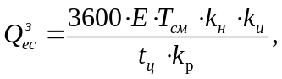 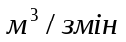, (7.1)
де  - об’єм ковша екскаватора, м³; 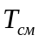 - тривалість робочої зміни, год; 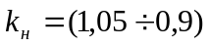 - коефіцієнт наповнення ковша екскаватора; 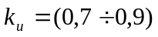 - коефіцієнт використання екскаватора в часі; - тривалість робочого циклу екскаватора; 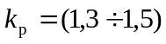 - коефіцієнт розпушення гірської маси в ковші екскаватора.
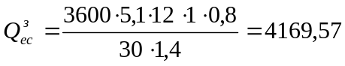 .
Добова продуктивність екскаватора:
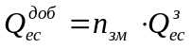 м³/добу. (7.2)
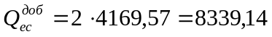 м³/добу
Річна експлуатаційна продуктивність екскаватора:
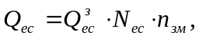 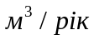, (7.3)
де 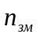 - кількість змін роботи екскаватора в добу, змін; 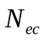 - кількість діб роботи екскаватора в рік.
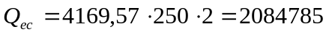 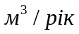.
При виборі моделі екскаватора видобувних робіт, необхідна кількість екскаваторів в кар'єрі розраховується за формулою
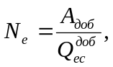 (7.4)
де 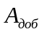 - змінна продуктивність кар’єру по корисній копалині.
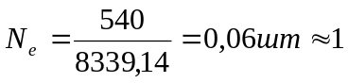 .
Таким чином, для видобування корисної копалини приймаємо 1 екскаватор.
7.3. Паспорт вибою екскаватора Liebherr R974C
